**ANALIZA ZASADNOŚCI PRZYSTĄPIENIA DO SPORZĄDZENIA MIEJSCOWEGO PLANU ZAGOSPODAROWANIA PRZESTRZENNEGO   
DLA TERENUDZIAŁKI O NR EWIDENDYJNYM58 i 59, ZLOKALIZOWANEJ   
W MIEJSCOWOŚCI LĘDZIN, W GMINIE KARNICE I STOPNIA ZGODNOŚCI PRZEWIDYWANYCH ROZWIĄZAŃ Z USTALENIAMI STUDIUM.**

**I. UWARUNKOWANIA.**

**1. Położenie obszaru opracowania.**

Analiza zasadności przystąpienia do sporządzenia miejscowego planu zagospodarowania przestrzennego obejmuje teren działek ewidencyjnych o numerach 59 oraz 58, położonych   
w miejscowości Lędzin, gm. Karnice.

Granicę obszaru analizy wyznaczają:

* od południa teren niezainwestowany, przeznaczony w obowiązującym miejscowym planie zagospodarowania przestrzennego pod zabudowę mieszkaniową,
* od północy teren analizowany częściowo zainwestowany, sąsiaduje z terenem przeznaczonym w obowiązującym miejscowym planie zagospodarowania przestrzennego pod zabudowę mieszkaniową, a częściowo z terenem niezainwestowanym - nie objętym obowiązującym planem oraz rolnym w planie,
* od zachodu z terenem niezainwestowanym, nie objętym obowiązującym planem.
* od wschodu z terenem niezainwestowanym, nie objętym obowiązującym planem.

Granicę analizy ilustruje poniższy załącznik graficzny.

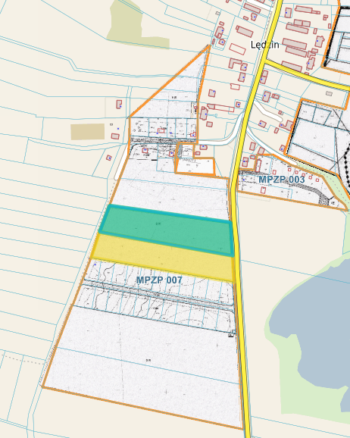

**2. Stan zainwestowania.**

Teren opracowania to obszar niezabudowany, który sąsiaduje z terenami częściowo zainwestowanymi.

**3. Obsługa komunikacyjna obszaru.**

Analizowany obszar położony jest w południowo – zachodnim rejonie miejscowości Lędzin. Teren nie jest objęty obowiązującym miejscowym planem. Na obszarze nie wydzielono geodezyjnie terenu dróg wewnętrznych połączonych z istniejącą drogą wojewódzką nr 110 (dz. nr 147) oraz gminą (dz. nr 150).

**4. Stan infrastruktury technicznej.**

W sąsiedztwie występuje częściowa infrastruktura w postaci energii elektrycznej.

**5. Struktura własności gruntów.**

Analizowany teren w całości jest własnością prywatną.

**6. Struktura użytkowania gruntów według klasyfikacji.**

Dz. o nr 58 – grunty orne (RIVa, RIVb);

Dz. o nr 59 – grunty orne (RIVb).

**7. Studium uwarunkowań i kierunków zagospodarowania przestrzennego gminy Karnice.**

Analizowany teren jest przeznaczony w Studium uwarunkowań i kierunków zagospodarowania przestrzennego gminy Karnice, przyjętego uchwałą   
Nr XXX/257/2021 Rady Gminy Karnice z dnia 22 lipca 2021 r., jako strefa rozwoju funkcji osiedleńczej, turystyczno-osiedleńczej i rekreacji. Dokonując wspomnianej analizy stwierdzono, że przystąpienie do sporządzenia planu dla terenu działek ewidencyjnych   
o numerach 59 oraz 58, położonych w miejscowości Lędzin, gm. Karnice m.in. posiada odzwierciedlenie w zapisach oraz ustaleniach zawartych w ww. dokumencie Studium.

Poniższy załącznik graficzny przedstawia wyrys ze Studium.

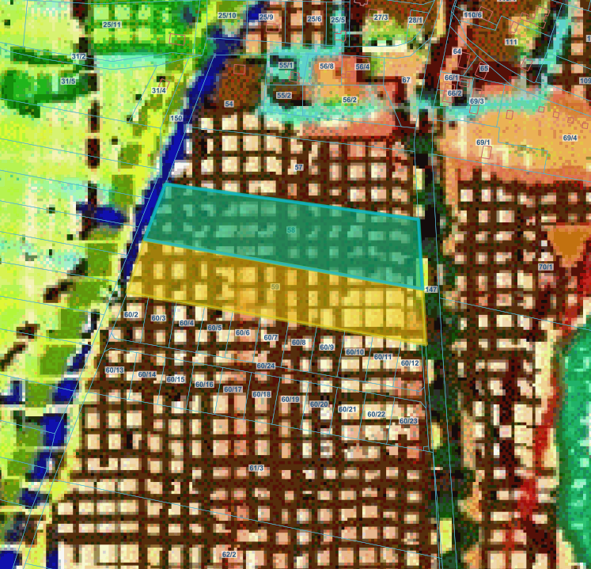

**8. Główne założenia/cele sporządzanego planu.**

Głównym celem opracowania miejscowego planu zagospodarowania przestrzennego opisywanego obszaru to umożliwienie realizacji zabudowy mieszkalnej. Lokalizacja zabudowy na terenie działek ewidencyjnych o numerach 59 oraz 58, położonych   
w miejscowości Lędzin, gm. Karnice jest kontynuacją zainwestowania terenów otaczających analizowany obszar.

**II. ANALIZA ZASADNOŚCI PRZYSTĄPIENIA DO SPORZĄDZANIA MIEJSCOWEGO PLANU ZAGOSPODAROWANIA PRZESTRZENNEGO**

W związku z ustawowym obowiązkiem (art. 14 ust. 5 ustawy o planowaniu   
i zagospodarowaniu przestrzennym z dnia 27 marca 2003 r. (t.j. Dz. U. z 2024 r., poz. 1130) przeprowadzenia analiz zasadności przystąpienia do sporządzenia planu, poprzedzających podjęcie przez Radę Gminy uchwały o przystąpieniu do sporządzenia planu miejscowego, Wójt Gminy Karnice podjął stosowne czynności.

**III. INFORMACJA O MATERIAŁACH GEODEZYJNYCH PRZYGOTOWANYCH   
DO OPRACOWANIA PLANU**

Do przeprowadzenia opracowania niezbędna będzie kopia mapy zasadniczej w skali   
1 : 1000 wraz z warstwą ewidencyjną (gruntów i budynków), która winna obejmować obszar opracowania wraz z pasem terenu o szerokości 50.0m liczonym wzdłuż granic obszaru objętego opracowaniem planu - terenu działek ewidencyjnych o numerach 59 oraz 58, położonych w miejscowości Lędzin, gm. Karnice.

**IV. NIEZBĘDNY ZAKRES PRAC PLANISTYCZNYCH.**

**Zakres czynności i prac planistycznych:**

* inwentaryzacja urbanistyczna, synteza uwarunkowań,
* rozpatrzenie wniosków do planu,
* wykonanie opracowania ekofizjograficznego,
* opracowanie projektu planu wraz z prognozą oddziaływania na środowisko,
* wyłożenie projektu planu do publicznego wglądu (w tym przeprowadzenie publicznej dyskusji nad rozwiązaniami projektu planu) oraz przeprowadzenie postępowania   
  w sprawie oddziaływania na środowisko,
* rozpatrzenie uwag do projektu planu (ewentualne ponowienie procedury planistycznej   
  w niezbędnym zakresie),
* przygotowanie projektu planu do uchwalenia (przygotowanie materiałów stanowiących integralną część uchwały),
* skierowanie projektu planu do uchwalenia przez Radę Gminy Karnice  
  wraz z pełną informacją o dokumentach planistycznych.

**V. PODSUMOWANIE.**

Po szczegółowym przeanalizowaniu wskazanego w Uchwale intencyjnej obszaru przeznaczonego pod m.in. zabudowę mieszkalną, przygotowano projekt uchwały   
o przystąpieniu do opracowania zmiany dotychczasowego planu. Dokonując wspomnianej analizy stwierdzono, że przystąpienie do sporządzenia miejscowego planu dla terenu działek ewidencyjnych o numerach 59 oraz 58, położonych w miejscowości Lędzin, gm. Karnice jest zasadne.

Lokalizacja dodatkowej zabudowy jest logiczną kontynuacją sposobu zagospodarowania opisywanego obszaru.

Podsumowując powyższe, zasadnym jest przystąpienie do opracowania miejscowego planu zagospodarowania przestrzennego terenu działek ewidencyjnych o numerach 59 oraz 58, położonych w miejscowości Lędzin, gm. Karnice.